「新北動健康」APP介紹
為提升市民自主運動管理及健康飲食行為，新北市政府開發「新北動健康」APP，提供民眾健康管理相關資訊及工具，以達成預防及反轉衰弱、增加市民健康壽命。系統功能包含個人健康資料庫、運動資料庫、營養資料庫及一般健康快訊等資訊，民眾可輸入血壓、體重、身高等生理檢測值記錄於個人健康資料中，也可透過記錄每日飲食及運動習慣達成增強肌耐力之訓練，鼓勵民眾進行健康自主管理之落實
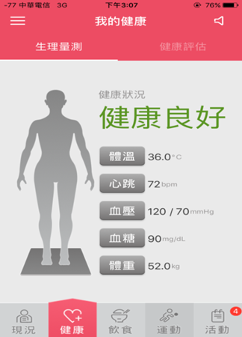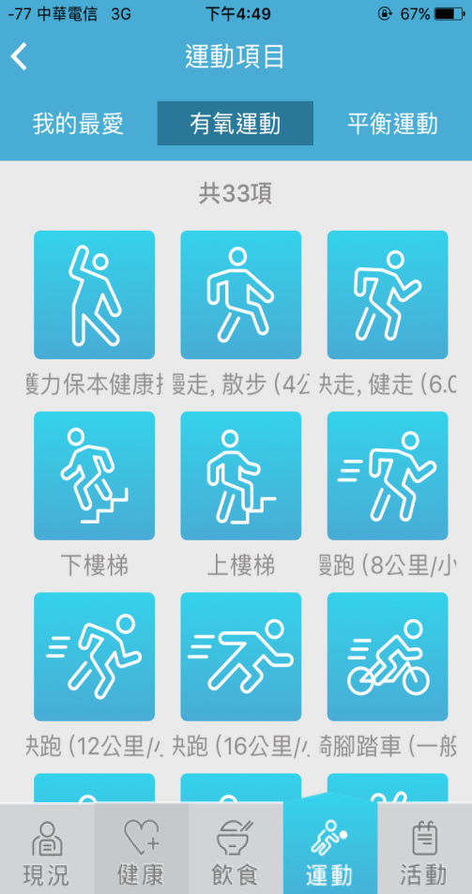
圖1 個人健康資料庫 圖2 運動資料庫

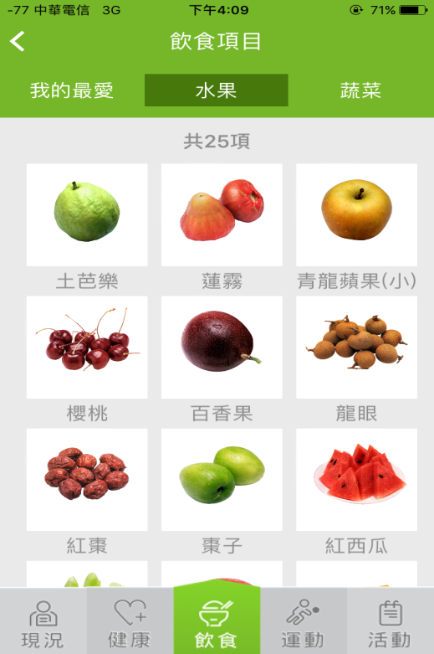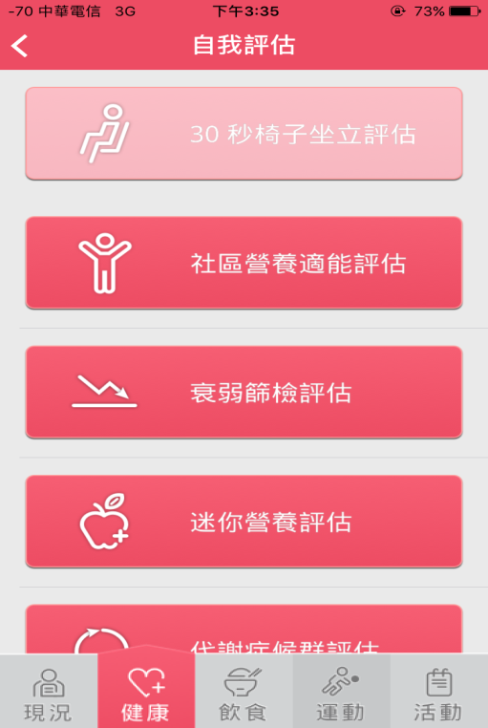
圖3 營養資料庫 圖4 健康自我評估
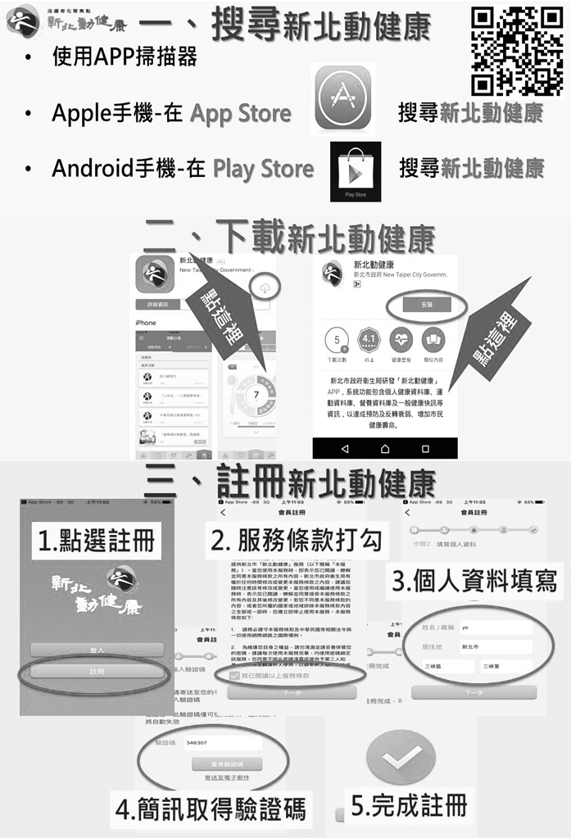

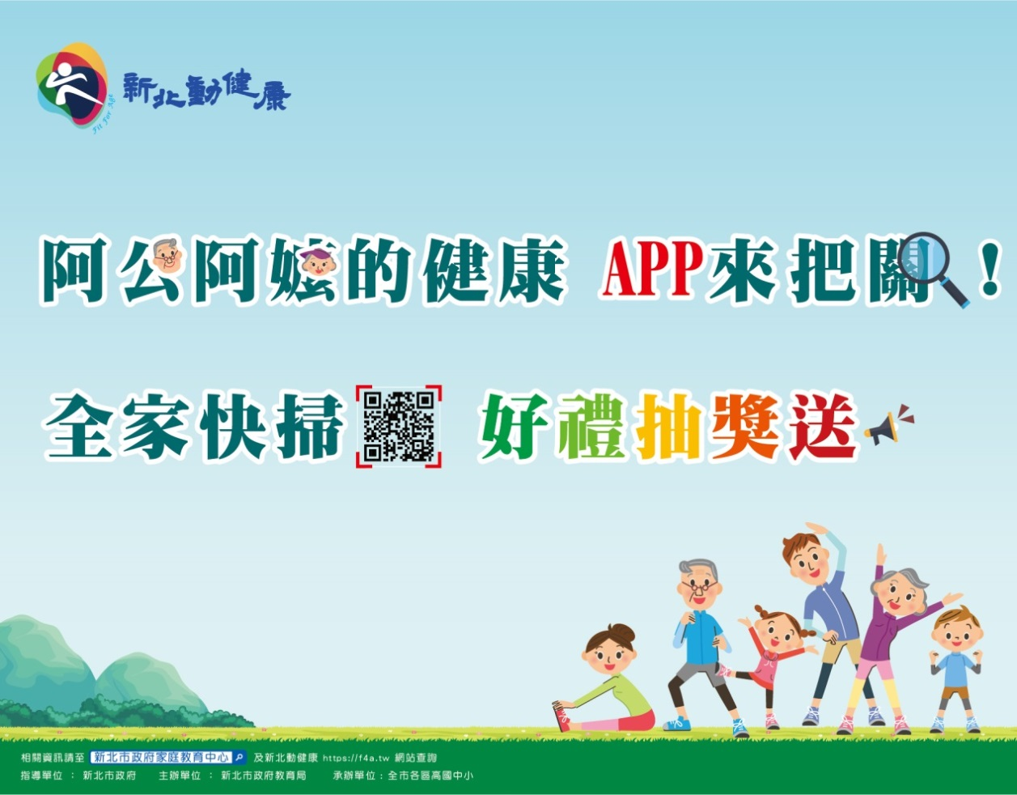

如何參加「下載新北動健康APP並註冊，週週抽獎送」抽獎活動?
- 請學生邀請阿公、阿嬤、父母或其他親朋好友下載新北動健康APP並完成註冊(以手機掃瞄QR CODE下載或使用電腦上https://f4a.tw以手機號碼註冊會員)
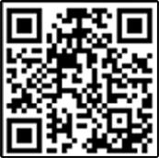

- 下載「新北動健康APP 」並註冊後，請到「 APP抽獎表單」網址登入資料及手機號碼，即可參加週週抽獎送！
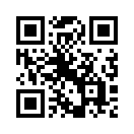
APP抽獎表單以手機掃描QR CODE填表或使用電腦上https://goo.gl/z8IxBS

